Fota及设备管理系统
（设备管理及Fota升级）

V1.2.2

修改记录

序号 | 版本号 | 作者 | 日期 | 内容
1 | V1.0.0 | 王勇 | 2021/8/14 | 初稿
2 | V1.2.0 | 原辰宇 | 2021/8/17 | 增加接口详情
3 | V1.2.1 | 王勇 | 2021/8/22 | 统一格式，细化接口
4 | V1.2.2 | 原辰宇 | 2021/8/24 | 修改接口和增加code

目录
一、目的和用途 5
二、系统架构 6
三、定义和说明 7
四、总体要求 8
五、设备上线通知 9
六、认证、鉴权及权限管理 10
1、用户认证鉴权 10
2、用户权限管理 10
3、 设备认证鉴权 10
七、设备状况呈现 11
1、主页面 11
2、属性页面 11
3、上线记录 11
4、鉴权请求记录 11
5、升级成功Report时间 11
八、Fota升级管理 12
1、 升级流程 12
2、 升级管理页面 13
九、接口详情 14
1、 设备鉴权接口 14
2、 版本检测接口 15
3、 升级结果上报接口 16
4、设备上线通知服务器接口 17
5、用户注册接口 18
6、用户鉴权 18
7、修改密码 19
8、用户列表 19
9、新增设备 19
10、设备导入(CSV) 20
11、删除设备 20
12、设备列表 20
13、查看设备属性 21
14、修改设备属性 22
15、新增Fota项目 23
16、修改Fota项目 23
17、删除Fota项目 24
18、Fota项目列表 24
19、新增和修改版本 25
20、删除版本 26
21、版本列表 26
22、新建任务 27
23、删除任务 27
24、任务列表 28
十、部署及其他要求 29
十一、其他 29
十二、数据库表 29
1、 数据库基本信息 29
2、 表结构 29
3、state 定义表 29
4、Message 定义表 29
4、 code 定义表 30

一、目的和用途

本协议的目的是建立一套包含设备固件远程升级（Fota）和设备运行状态监控管理的平台。
对于物联网项目来说， 由于设备众多、通信带宽受限、现场条件恶略等原因，设备远程升级和运行状况汇报，就及为重要。

二、系统架构
系统架构图

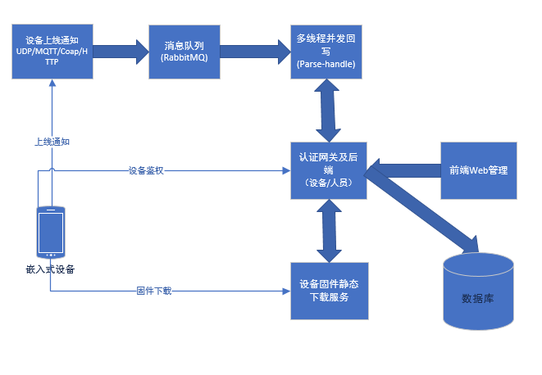

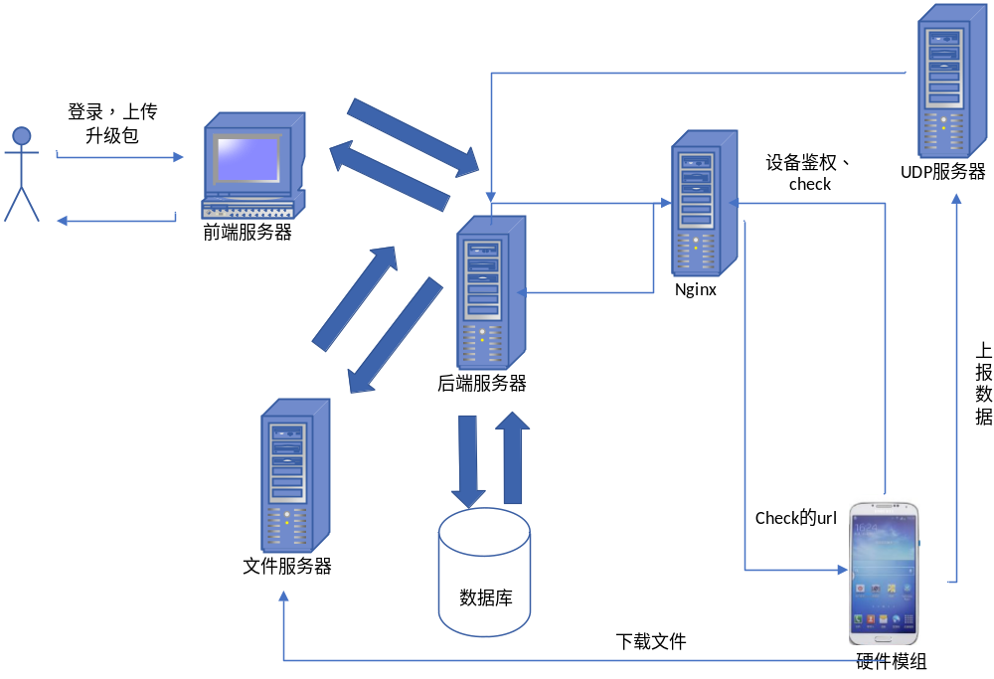
系统架构图

三、定义和说明
1、嵌入式终端
物联网设备终端，低计算资源、低存储资源的设备。
2、UDP/MQTT/COAP/HTTP
物联网常用通信协议
3、FOTA
4、设备鉴权
终端设备接入平台获取资源前，需要进行身份认证和授权。

四、总体要求
1、功能要求
设备上线通知 – 针对平台不可控情况；
FOTA远程升级；
告警管理(待开发)
2、性能指标
maxConnections ： 1000个/秒
3、通信规范
设备上线通知，支持UDP协议；
FOTA远程升级，使用Http协议；

五、设备上线通知
设备上线通知，是在设备附着网络成功后，把相关信息发送给平台。有利于通过此，分析设备运行状况，提高上报成功率。目前版本支持通过UDP协议接收上线通知，后续会逐步扩展至UDP、Coap、MQTT、HTTP协议。
设备上线通知， 一般会收集设备的IMEI、SN、ICCID、DeviceID、SW_rlse、RSSI信息。
鉴于最小系统开销原则，服务器在收到上线通知后，不会回复任何消息。
由于设备数量可能巨大，要求上线通知要有并发处理能力。
整个通知流程如下：
发送通知报文→UDP接收消息→Parse协议解析→推送消息队列→Handle到后端数据库接口

七、设备状况呈现

1、主页面
显示 IMEI、RSSI、SW_rlse、归属项目、最后一次连线时间。
默认按最后一次连线时间倒序排列。 各项可排序、筛选。
搜索框搜索和筛选。Excel导入设备。
管理员：删除设备， 由于主页面上显示的是IMEI_KV_latest 表，在删除设备时，后端需要删除IMEI_KV_latest表、IMEI_Attribute表中各项。

使用IMEI_KV_latest表。

2、属性页面
使用IMEI_Attribute表。普通用户，只有查看功能。管理员：更新信息

3、上线记录
使用IMEI_KV表，只有查看、排序功能， 对RSSI 可以画曲线图，显示RSSI信号变更情况

4、鉴权请求记录
使用 IMEI_Authent 表

5、升级成功Report时间
使用Task 表

八、Fota升级管理

升级流程
设备对接 FOTA 的基本流程如下图所示。
a. 设备需要先在 FOTA 云平台上登记好相关信息，上传好相应的版本固件；
b. 设备调用鉴权 authent HTTP 接口，验证设备接入的合法性，同时会返回相应的访问授权码（ticket）；
c. 设备调用检测后端check 接口，检测是否有可升级的版本，如有则返回相关版本固件信息，包括下载的路径；如果没有则不会返回固件信息；
d. 设备根据自己的调度，调用 HTTP 的接口进行版本固件文件的下载，然后进行固件升级；
e. 设备升级完毕，需要调用结果上报的 HTTP report接口上报升级的结果；
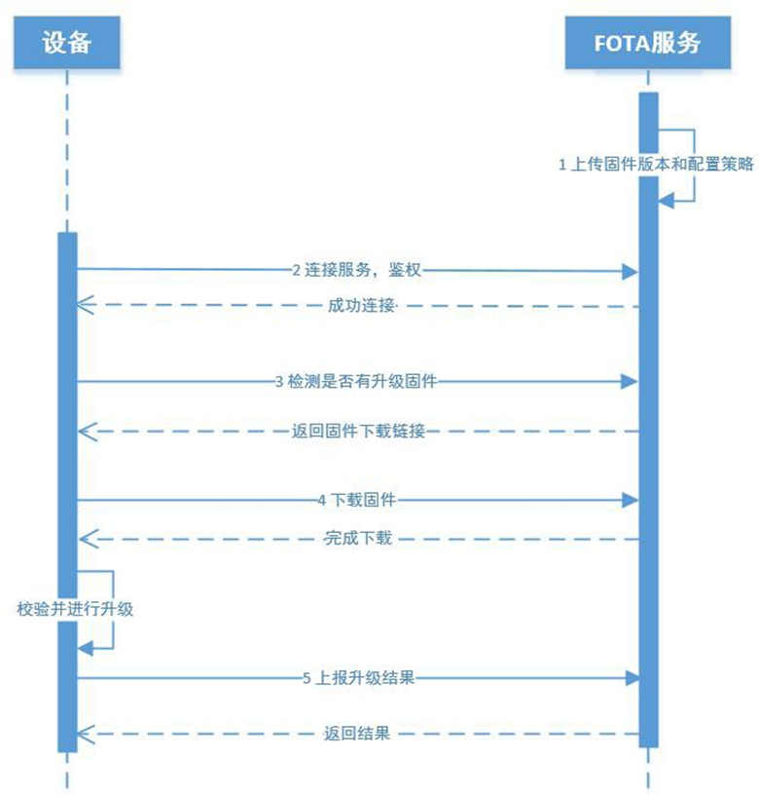

升级管理页面
升级流程：
导入设备信息 → 创建Fota升级项目→ 创建升级任务
- 导入设备信息
IMEI、所属项目，是必须的；
- 创建Fota升级项目
创建升级项目、创建初始版本、创建目标版本，上传升级文件包
- 创建升级任务
选择设备，应用Fota升级项目，创建升级任务
- 升级任务管理
查看升级任务的升级进度，设备鉴权时间、设备升级结果
管理员：删除任务、删除任务中的设备升级、暂停任务

九、接口详情

设备鉴权接口
url:/fota/api/authent?id={IMEI_NUM}&version={VERSION_NUM}

请求方式:Get
(兼容有方原协议)

请求参数
参数 | 类型 | 必填 | 说明
id | String | Y | 设备的IMEI号
version | String | Y | 填充为1.1,注：预留，暂不检测此项

返回参数
参数 | 类型 | 说明
state | String | ok为访问成功，error为访问失败
code | String | 返回码，兼容原系统，此处不返回
action | String | 指代请求的接口，这里为"authent"
message | String | "imei length error"：表示IMEI号长度错误  "Get auth ticket success"：表示获取ticket成功  "post param error"：表示传的请求参数错误  "new version"：表示获取到新版本  "no new version"：表示没有新版本  "company or projectName error"：表示公司名或项目名错误  "no version file"：表示没有版本升级文件
id | String | 默认为设备IMEI
ticket | string | 随机的ticket，长度为6位的0～9数字；  当state字段为error时，请求失败；当state字段为ok时，请求成功。设备端以ticket内容，用 MD5算法对（id + "innos" + ticket）字符进行运算得出token；

版本检测接口
url:/fota/api/check?id={IMEI_NUM}&version={VERS0ION_NUM}&company={COMPANY}&token={MD5_TOKEN}&product_name={PRODUCT_NAME}&product_version={PRODUCT_VERSION}

请求方式:Get
(兼容有方原协议)

请求参数
参数 | 类型 | 必填 | 说明
id | String | Y | 设备的IMEI号
version | string | Y | 协议版本，填充为1.1，注：预留，目前暂不检测
company | string | Y | 为设备的厂商,默认：neoway；注：目前暂不检测
token | string | Y | 使用ticket值计算出来的MD5 token
product_name | string | Y | 设备项目名称；
product_version | string | Y | 设备当前版本；

返回参数
参数 | 类型 | 说明
state | String | ok为访问成功，error为访问失败，详细信息见message字段
code | String | 返回码，兼容原系统，此处不返回
action | String | 指代请求的接口，这里为"check"
message | String | "imei length error"：表示IMEI号长度错误  "Get auth ticket success"：表示获取ticket成功  "post param error"：表示传的请求参数错误  "new version"：表示获取到新版本  "no new version"：表示没有新版本  "company or projectName error"：表示公司名或项目名错误  "no version file"：表示没有版本升级文件
id | String | 默认为设备IMEI
update | String | 是否有新版本，true代表有新版本，false代表没有
product_version | String | 设备当前版本
current_version | String | 新版本存在时，返回升级后的新版本号
company | String | 为设备的厂商,默认：neoway
content | String | 描述内容
file_md5 | String | 新版本存在时，内容是版本文件的MD5值
date | String | 版本时间戳
url | String | 新版本下载地址

升级结果上报接口
url:/fota/api/report?id={IMEI_NUM}&version={VERS0ION_NUM}&company={COMPANY}&product_name={PRODUCT_NAME}&token={MD5_TOKEN}&upgrade_result={UPGRADE_RESULT}

请求方式:POST
(兼容有方原协议)

请求参数
参数 | 类型 | 必填 | 说明
id | string | Y | 设备的IMEI号
version | string | Y | 设备当前的版本名
company | string | Y | 为设备的厂商,默认：neoway；注：目前暂不检测
token | string | Y | 使用ticket值计算出来的MD5 token
product_name | string | Y | 设备项目名称；
upgrade_result | int | Y | 升级结果：代表未知/代表成功/代表失败

返回参数：
参数 | 类型 | 说明
state | String | ok为访问成功，error为访问失败，详细信息见message字段
code | String | 返回码，兼容原系统，此处不返回
action | String | 指代请求的接口，这里为"report"
message | String | "report imei info ok "：上报成功  "request token is not equals encryptToken "：token不合法
id | String | 默认为设备IMEI

4、设备上线通知服务器接口
url:/fota/device/online

请求方式:POST

请求参数
参数 | 类型 | 必填 | 说明
IMEI | string | Y | 设备IMEI号
RSSI | string | N | 信号强度
DeviceID | string | Y | 设备ID
ICCID | string | N | sim卡号
SW_rlse | string | N | 软件版本号
ts | string | Y | UDP收到上报的时间

响应参数：
参数 | 类型 | 说明
state | string | ok为访问成功，error为访问失败，详细信息见message字段
code | string | 返回码
action | string | 指代请求的接口，这里为"report"
message | string | "report imei info ok "：上报成功  "request token is not equals encryptToken "：token不合法

5、用户注册接口
url:/fota/api/user/signup

请求方式:Post

请求参数
参数 | 类型 | 必填 | 说明
username | string | y | 用户名
password | string | y | 密码
Phone_Number | string | y | 手机号码

响应参数
参数 | 类型 | 说明
state | string | ok为访问成功，error为访问失败
code | string | 返回码
action | string | 指代请求的接口，这里为"sign"
message | string | “sign success” 注册成功  “username duplicate”:用户名已存在  “username empty”:用户名为空  “password illegal”:密码不合规(配置密码规则)  “phone illegal”:手机号不合规(前后端正则检验)

6、用户鉴权
url:/fota/api/user/login

请求方式：post

请求参数
参数 | 类型 | 必填 | 说明
username | string | y | 用户名
password | string | y | 密码

响应参数
参数 | 类型 | 说明
state | string | ok为访问成功，error为访问失败
code | string | 返回码
action | string | 指代请求的接口，这里为"authent"
message | string | “success” 登陆成功  “username error”:用户名错误  “password error”: 密码错误
token | string | 登陆需要的token

7、修改密码
url:/fota/api/user/password
请求方式：Put

请求参数
参数 | 类型 | 必填 | 说明
username | string | y | 用户名
password | string | y | 密码

响应参数
参数 | 类型 | 说明
state | string | ok为访问成功，error为访问失败
code | string | 返回码
action | string | 指代请求的接口，这里为"password"
message | string | “success” 修改成功

8、用户列表
管理员enable/disable用户,重置用户密码
url:/fota/api/user/list
请求方式：get

请求参数
参数 | 类型 | 必填 | 说明
无

响应参数
参数 | 类型 | 说明
state | string | ok为访问成功，error为访问失败
code | string | 返回码
action | string | 指代请求的接口，这里为"user"
message | string | “success” 成功
data | String | "totalCount": *,  "currentPage": *,  "pageSize": *,  "data": {  "totalCount": 5,  "orderType": "asc",  "orderField": "ID",  "currentPage": 1,  "pageSize": 10,  "dataList": [  {  "userId": 16,  "username": "fotacheck",  "password": null,  "enable": "1",  "Phone_Number": "18845675213"  },  {  "userId": 11,  "username": "test1",  "password": null,  "enable": "1",  "Phone_Number": "13545674567"  },  {  "userId": 10,  "username": "test",  "password": null,  "enable": "1",  "Phone_Number": "13545675678"  },  {  "userId": 3,  "username": "lucy",  "password": null,  "enable": "1",  "Phone_Number": "18846932275"  },  {  "userId": 1,  "username": "mary",  "password": null,  "enable": "1",  "Phone_Number": "11111111111"  }  ]  }

9、新增设备
url:/fota/api/device/add
方式：Post

请求参数：
参数 | 必填 | 类型 | 说明
IMEI | y | String | IMEI号
SN | n | String | 设备SN号
Project | y | String | 归属项目
Manufacturer_Brand | n | String | 设备生产厂商，默认：neoway
Network_Type | n | String | 网络类型
SW_rlse | n | String | 当前软件版本号
location | n | String | 设备地址

响应参数：

参数 | 类型 | 说明
state | String | ok为访问成功，error为访问失败
code | String | 返回码
action | String | 指代请求的接口，这里为"device"
message | String | “success” 访问成功  “error”:异常

10、设备导入(CSV)
url:/fota/api/device/import
需要token
请求方式：POST

请求参数：
参数 | 必填 | 类型 | 说明
file | y | file | excel文件

参数 | 类型 | 说明
state | string | ok为访问成功，error为访问失败
code | string | 返回码
action | string | 指代请求的接口，这里为"csv"
message | string | “success” 成功  “format error”:文件格式错误或内容格式错误  “file empty error”:文件为空异常

11、删除设备
url:/fota/device/del
请求方式: DELETE
请求参数 : 想要删除设备的imei list
请求参数：
参数 | 必填 | 类型 | 说明
IMEI | y | List<String> | IMEI号

响应参数：
参数 | 类型 | 说明
state | String | ok为访问成功，error为访问失败
code | String | 返回码
action | String | 指代请求的接口，这里为"device"
message | String | “success” 删除成功  “error”:异常
data | String | true

12、设备列表
显示 IMEI、RSSI、SW_rlse、归属项目、最后一次连线时间。
默认按最后一次连线时间倒序排列。 各项可排序、筛选。
搜索框搜索和筛选。Excel导入设备。
管理员：删除设备， 由于主页面上显示的是IMEI_KV_latest 表，在删除设备时，后端需要删除IMEI_KV_latest表、IMEI_Attribute表中各项。

Url : /fota/api/device/list
请求方式:Get

请求参数：
参数 | 必填 | 类型 | 说明
currentPage | n |  | 当前页
pageSize | n |  | 页面大小
orderType | n |  | 升序或降序
orderField | n |  | 排序属性

响应参数：
参数 | 类型 | 说明
state | String | ok为访问成功，error为访问失败
code | String | 返回码
action | String | 指代请求的接口，这里为"list"
message | String | “success” 成功  “error”:失败
data | String | "totalCount": 3, 总条数  "currentPage": 1, 当前页  "pageSize": 1, 页大小  "dataList": [  {  "id": 1,  "delTag": "0",  "last_ts": "2021年10月31日 10:45:20", 最后上报时间  "rssi": "adad",  "IMEI": "112356",  "Project": "first",  "SW_rlse": "initial", 版本  "DeviceID": "1"  }  ]

13、查看设备属性
查看设备属性
Url : /fota/api/device/attribute/{IMEI}
示例：/fota/api/device/attribute/155542（IMEI=155542）
请求方式:Get

请求参数：
参数 | 必填 | 类型 | 说明
IMEI | y | String | IMEI号

响应参数
参数 | 类型 | 说明
state | String | ok为访问成功，error为访问失败
code | String | 返回码
action | String | 指代请求的接口，这里为"attribute"
message | String | “success” 登陆成功  “error”:异常
data | String | "data": {  "id": 1,  "delTag": "0",  "create_ts": "2021年09月03日 13:52:00",  "IMEI": "112356",  "SN": "aaaa",  "Project": "first",  "Manufacturer_Brand": "neoway",  "Network_Type": "2G",  "SW_rlse": "initial"  }

14、修改设备属性
查看设备属性
Url : /fota/api/device/attribute/{IMEI}
示例：Url : /fota/api/device/attribute/155542（IMEI=155542）
请求方式:PUT

请求参数：
参数 | 必填 | 类型 | 说明
IMEI | y | String | IMEI号
Manufacturer_Brand | n | String | 设备生产商
Network_Type | n | String | 网络类型
SW_rlse | n | String | 软件版本号

响应参数
参数 | 类型 | 说明
state | String | ok为访问成功，error为访问失败
code | String | 返回码
action | String | 指代请求的接口，这里为"attribute"
message | String | “success” 成功  “error”:异常
data |  | true

15、设备上报记录 IMEI_KV
Url : /fota/api/device/report/{IMEI}
示例：Url : /fota/api/device/attribute/155542（IMEI=155542）
请求方式:Get
token
请求参数：
参数 | 必填 | 类型 | 说明
IMEI | y | String | IMEI号

响应参数
参数 | 类型 | 说明
state | String | ok为访问成功，error为访问失败
code | String | 返回码
action | String | 指代请求的接口，这里为"report"
message | String | “success” 成功  “error”:异常
data |  | "totalCount": 2,  "currentPage": 1,  "pageSize": 10,  "dataList": [  {  "ts": 1635648320956, //时间戳  "IMEI": "112356",  "RSSI": "adrr",  "report_ts": "2021年10月31日 10:45:20",  "DeviceID": "1",  "ICCID": "110",  "SW_rlse": "test"  },  {  "ts": 1633648320956,  "IMEI": "112356",  "RSSI": "adde",  "report_ts": "2021年10月08日 07:12:00",  "DeviceID": "1",  "ICCID": "22",  "SW_rlse": "22"  }  ]  }

UDP记录
Url : /fota/api/device/udpreport/{IMEI}
请求方式:Get
token
请求参数：
参数 | 必填 | 类型 | 说明
IMEI | y | String | IMEI号
currentPage | n |  | 当前页
pageSize | n |  | 页面大小
orderType | n |  | 升序或降序
orderField | n |  | 排序属性

响应参数
参数 | 类型 | 说明
state | String | ok为访问成功，error为访问失败
code | String | 返回码
action | String | 指代请求的接口，这里为"report"
message | String | “success” 成功  “error”:异常
data |  | "totalCount": 1,  "orderType": "desc",  "orderField": "ts",  "currentPage": 1,  "pageSize": 10,  "dataList": [  {  "IMEI": "865602040309103",  "DeviceID": "033519916270",  "SWVersion": "000000",  "Model": "0000000000",  "ts": 1644989447922,  "ProductVersion": "0000000000000000000000000000000000000000000000000000000000000000",  "ICCID": "0",  "IMSI": "0",  "EARFCN": "0",  "CELLID": "0",  "PCI": "0",  "RSRP": "0",  "RSRQ": "0",  "RSSI": "0",  "CSQ": "0",  "SNR": "0",  "ECL": "0",  "RRCSUCESS": "0",  "RRCSUM": "0",  "RRCFAILReason1": "0",  "RRCFAILReason2": "0",  "RRCFAILReason3": "0",  "RRCFAILReason4": "0",  "RRCFAILReason5": "0",  "RRCFAILReason6": "0",  "RRCFAILReason7": "0",  "SubCarrSpacing": "0",  "ToneNum": "0",  "Pwr": "0",  "PreambleRep": "0",  "OperationMode": "0",  "MultiCarrier": "0",  "WorkTimes": "0",  "WorkHours": "0",  "CurrentSIM": "0000000000000000",  "Operato1": "0",  "OP1_ARFCN1": "0",  "OP1_RSRP1": "0",  "OP1_SNR1": "0",  "OP1_ARFCN2": "0",  "OP1_RSRP2": "0",  "OP1_SNR2": "0",  "OP1_ARFCN3": "0",  "OP1_RSRP3": "0",  "OP1_SNR3": "0",  "Operato2": "0",  "OP2_ARFCN1": "0",  "OP2_RSRP1": "0",  "OP2_SNR1": "0",  "OP2_ARFCN2": "0",  "OP2_RSRP2": "0",  "OP2_SNR2": "0",  "OP2_ARFCN3": "0",  "OP2_RSRP3": "0",  "OP2_SNR3": "0",  "ResultKey": "00000000"  }  ]  }

厂商列表
Url : /fota/api/device/brands
请求方式:Get
token
请求参数：无
参数 | 必填 | 类型 | 说明
IMEI | y | String | IMEI号
currentPage | n |  | 当前页
pageSize | n |  | 页面大小
orderType | n |  | 升序或降序
orderField | n |  | 排序属性

响应参数
参数 | 类型 | 说明
state | String | ok为访问成功，error为访问失败
code | String | 返回码
action | String | 指代请求的接口，这里为"brands"
message | String | “success” 成功  “error”:异常
data |  | [  "neoway"  ]

网络类型列表

Url :/fota/api/device/types
请求方式:Get
token
请求参数：无
参数 | 必填 | 类型 | 说明

响应参数
参数 | 类型 | 说明
state | String | ok为访问成功，error为访问失败
code | String | 返回码
action | String | 指代请求的接口，这里为"types"
message | String | “success” 成功  “error”:异常
data |  | [  "FDD-LTE",  "TDD-LTE",  "WCDMA",  "EVDO",  "EVDO/CDMA",  "UE",  "GPRS/EDGE",  "GPRS-STATUS",  "TD-SCDMA",  "HSPA+",  "2G",  "3G",  "4G",  "5G",  "6G",  "Unknown"  ]

19、新增Fota项目
/fota/api/project/add
Post
token
请求参数
参数 | 必填 | 类型 | 说明
Fota_Project_Name | y | String | 项目名
initial_version | y | String | 初始版本号

响应参数
参数 | 类型 | 说明
state | String | ok为访问成功，error为访问失败
code | String | 返回码,201
action | String | 指代请求的接口，这里为"version"
message | String | “success” 访问成功  “error”:异常

20、修改Fota项目
fota/api/project/edit/{Fota_Project_ID}
请求方式：PUT

请求参数：
参数 | 必填 | 类型 | 说明
Fota_Project_ID | y | String | 项目号
initial_version |  | String | 初始版本号
Fota_Project_Name | y | String | 项目名

响应参数
参数 | 类型 | 说明
state | String | ok为访问成功，error为访问失败
code | String | 返回码
action | String | 指代请求的接口，这里为"edit"
message | String | “success” 修改成功  “error”:异常

21、删除Fota项目
url:/fota/api/project/del/{Fota_Project_ID}
请求方式:DELETE

请求参数：
参数 | 必填 | 类型 | 说明
Fota_Project_ID | y | String | Fota_Project_ID号

响应参数
参数 | 类型 | 说明
state | String | ok为访问成功，error为访问失败
code | String | 返回码
action | String | 指代请求的接口，这里为"delete"
message | String | “success” 成功  “error”:异常

22、Fota项目列表
/fota/api/project/list?currentPage=?&pageSize=?&orderType=?&orderField=?
Get

请求参数：
参数 | 必填 | 类型 | 说明
currentPage | n |  |  | 当前页
pageSize | n |  |  | 页面大小
orderType | n |  |  | 升序或降序
orderField | n |  |  | 排序属性

响应参数
参数 | 类型 | 说明
state | String | ok为访问成功，error为访问失败
code | String | 返回码
action | String | 指代请求的接口，这里为"list"
message | String | 详细信息  “success” 登陆成功  “error”:异常
data | String | "totalCount": 0,  "orderType": "asc",  "orderField": "ID",  "currentPage": 1,  "pageSize": 10,  "dataList": [  {  "curVersion": "initial",  "Fota_Project_ID": 1,  "Fota_Project_Name": "first",  "Create_ts": "2021年08月18日 10:56:01"  },  {  "curVersion": "test",  "Fota_Project_ID": 5,  "Fota_Project_Name": "testProject",  "Create_ts": "2021年09月14日 10:47:35"  },  {  "curVersion": "hhh",  "Fota_Project_ID": 9,  "Fota_Project_Name": "tess",  "Create_ts": "2021年09月29日 13:25:01"  }  ]

23、新增版本
/fota/api/ver/add
请求方式：Post
请求参数
参数名 | 必填 | 类型 | 说明滚
VersionName | y | String | 版本名
Fota_Project_ID | y | String | 项目id
preVersion | y | String | 之前的版本名
Description | n | String | 版本描述
fullFile | n | file | 全包文件
differFile | n | file | 差分文件

响应参数

参数 | 类型 | 说明
state | String | ok为访问成功，error为访问失败，详细信息见message字段
code | String | 返回码
action | String | 指代请求的接口，这里为"version"
message | String | 详细信息  “success” 访问成功  “error”:异常

24、修改版本
/fota/api/ver/{Fota_Project_ID}/{Version_ID}
请求方式：POST
示例 /fota/version/1/2 (Fota_Project_ID=1,Version_ID=2)
请求参数
参数名 | 必填 | 类型 | 说明
Version_Name | y | String | 版本名
Fota_Project_ID | y | String | 项目id
preVersion | y | String | 之前的版本名
Description | n | String | 版本描述
fullFile | n | file | 全包文件
differFile | n | file | 差分文件
Version_ID | n | String | 版本id

响应参数

参数 | 类型 | 说明
state | String | ok为访问成功，error为访问失败，详细信息见message字段
code | String | 返回码
action | String | 指代请求的接口，这里为"version"
message | String | 详细信息  “success” 访问成功  “error”:异常

25、删除版本
/fota/api/ver/del
请求方式：DELETE

请求参数
参数名 | 必填 | 类型 | 说明
versionId | y | String | 版本id
Fota_Project_ID | y | String | 项目id

响应参数
参数 | 类型 | 说明
state | String | ok为访问成功，error为访问失败，详细信息见message字段
code | String | 返回码
action | String | 指代请求的接口，这里为"version"
message | String | 详细信息  “success” 访问成功  “error”:异常

26、版本列表
/fota/api/ver/list?Fota_Project_ID=&orderType=desc&orderField=Create_ts&currentPage=?&pageSize=?
通过项目列表页面获得并传递Fota_Project_ID
请求方式:Get
请求参数
参数名 | 必填 | 类型 | 说明
Fota_Project_ID | y | int | 项目id
currentPage | n |  | 当前页
pageSize | n |  | 页面大小
orderType | n |  | 升序或降序
orderField | n |  | 排序属性

响应参数
参数 | 类型 | 说明
state | String | ok为访问成功，error为访问失败，详细信息见message字段
code | String | 返回码
action | String | 指代请求的接口，这里为"versions"
message | String | 详细信息  “success” 登陆成功  “error”:异常
data | String | {  "totalCount": 0,  "orderType": "asc",  "orderField": "ID",  "currentPage": 1,  "pageSize": 10,  "dataList": [  {  "Version_ID": 29,  "Version_Name": "N23_R03_ZKY_04A",  "Description": null,  "CreateTs": "2021年11月01日 09:19:56",  "Create_ts": 1635729596799,  "flag": "1"  },  {  "Version_ID": 30,  "Version_Name": "N23_R03_ZKY_05B",  "Description": null,  "CreateTs": "2021年11月01日 09:31:56",  "Create_ts": 1635730316163,  "flag": "2"  }  ]  }

27、版本信息
/fota/api/ver/{Fota_Project_ID}/{Version_ID}
请求方式:Get
请求参数
参数名 | 必填 | 类型 | 说明
Fota_Project_ID | y | int | 项目id
Version_ID | y | int | 版本id

响应参数
参数 | 类型 | 说明
state | String | ok为访问成功，error为访问失败，详细信息见message字段
code | String | 返回码
action | String | 指代请求的接口，这里为"versions"
message | String | 详细信息  “success” 登陆成功  “error”:异常
data | String | {  "delTag": "0",  "description": null,  "versionName": "seconds",  "Version_ID": 20,  "Fota_Project_ID": 1,  "create_ts": "2021年10月13日 13:41:24"  }

28、新建任务
Url:/fota/api/task/add
请求方式:post

请求参数
参数名 | 必填 | 类型 | 说明
IMEI | y | String | IMEI号
Version_Name | y | String | 版本名
File_Type | y | String | 文件类型,0=差分升级包, 1=全升级包
Fota_Project_Name | y | String | Fota升级项目名
imeis | y | List<Integer> | imei列表

响应参数
参数 | 类型 | 说明
state | String | ok为访问成功，error为访问失败，详细信息见message字段
code | String | 返回码
action | String | 指代请求的接口，这里为"task"
message | String | 详细信息  “success” 访问成功  “error”:异常

29、删除任务
Url: /fota/api/task/del
方式：DELETE

请求参数
参数名 | 必填 | 类型 | 说明
tasks | y | List<Integer> | 删除的taskid

响应参数
参数 | 类型 | 说明
state | String | ok为访问成功，error为访问失败，详细信息见message字段
code | String | 返回码
action | String | 指代请求的接口，这里为"task"
message | String | 详细信息  “success” 访问成功  “error”:异常

30、任务列表
Url:/fota/api/task/list//orderType=?&orderField=?&currentPage=?&pageSize=?
请求方式：Get

请求参数
参数名 | 必填 | 类型 | 说明
orderType | n | String | 排序方式
orderField | n | String | 排序列
currentPage | n | int | 当前页
pageSize | n | int | 页面大小

响应参数
status 任务状态，01-未鉴权 02-未check 03-已check 04-已完成

参数 | 类型 | 说明
state | String | ok为访问成功，error为访问失败，详细信息见message字段
code | String | 返回码
action | String | 指代请求的接口，这里为"task"
message | String | 详细信息  “success” 访问成功  “error”:异常
data | String | "totalCount": 2,  "orderType": "asc",  "orderField": "Create_Ts",  "currentPage": 1,  "pageSize": 10,  "dataList": [  {  "taskId": 4,  "updateTs": "2021年11月01日 09:33:58",  "delTag": "0",  "id": 2,  "creatorType": "用户",  "taskName": "task1635730438492",  "versionID": 30,  "updateStatusTs": 1635730438492,  "imei": "865602040246750",  "imeiid": 1014,  "creator": "mary",  "status": "02",  "Fota_Project_Name": "N23",  "Fota_Project_ID": 17,  "Version_Name": "N23_R03_ZKY_05B",  "Create_Ts": 1635730438492,  "CreateTs": "2021年11月01日 09:33:58"  },  {  "taskId": 5,  "updateTs": "2021年11月02日 09:56:32",  "delTag": "0",  "id": 3,  "creatorType": "用户",  "taskName": "task1635818192480",  "versionID": 30,  "updateStatusTs": 1635818192480,  "imei": "865602040244987",  "imeiid": 1015,  "creator": "mary",  "status": "02",  "Fota_Project_Name": "N23",  "Fota_Project_ID": 17,  "Version_Name": "N23_R03_ZKY_05B",  "Create_Ts": 1635818192480,  "CreateTs": "2021年11月02日 09:56:32"  }  ]  }

31、对应IMEI或status的任务列表
Url:/fota/api/task/list/IMEI/{imei}?orderType=desc&orderField=?&currentPage=?&pageSize=?
按imei
/fota/api/task/list/status/{status}?orderType=desc&orderField=?&currentPage=?&pageSize=?
按status
请求方式：Get

请求参数
参数名 | 必填 | 类型 | 说明
orderType | n | String | 排序方式
orderField | n | String | 排序列
currentPage | n | int | 当前页
pageSize | n | int | 页面大小
imei/status | n | String | Imei号/任务状态

响应参数
status 任务状态，01-未鉴权 02-未check 03-已check 04-已完成

参数 | 类型 | 说明
state | String | ok为访问成功，error为访问失败，详细信息见message字段
code | String | 返回码
action | String | 指代请求的接口，这里为"task"
message | String | 详细信息  “success” 访问成功  “error”:异常
data | String | {  "totalCount": 2,  "orderType": "asc",  "orderField": "Create_Ts",  "currentPage": 1,  "pageSize": 10,  "dataList": [  {  "taskId": 4,  "updateTs": "2021年11月01日 09:33:58",  "delTag": "0",  "id": 2,  "creatorType": "用户",  "taskName": "task1635730438492",  "versionID": 30,  "updateStatusTs": 1635730438492,  "imei": "865602040246750",  "imeiid": 1014,  "creator": "mary",  "status": "02",  "Fota_Project_Name": "N23",  "Fota_Project_ID": 17,  "Version_Name": "N23_R03_ZKY_05B",  "Create_Ts": 1635730438492,  "CreateTs": "2021年11月01日 09:33:58"  },  {  "taskId": 5,  "updateTs": "2021年11月02日 09:56:32",  "delTag": "0",  "id": 3,  "creatorType": "用户",  "taskName": "task1635818192480",  "versionID": 30,  "updateStatusTs": 1635818192480,  "imei": "865602040244987",  "imeiid": 1015,  "creator": "mary",  "status": "02",  "Fota_Project_Name": "N23",  "Fota_Project_ID": 17,  "Version_Name": "N23_R03_ZKY_05B",  "Create_Ts": 1635818192480,  "CreateTs": "2021年11月02日 09:56:32"  }  ]  }

32、导入设备并创建任务
Url: /fota/api/device/import/{flag}
flag为true 创建任务，false只导入设备不创建任务
方式:POST
参数名 | 必填 | 类型 | 说明
Fota_Project_Name | y | String | 升级项目名
Version_Name | n | String | 版本名
Version_Id | y | int | 版本id
File_Type | y | String | 全包1 差分0
响应参数
参数 | 类型 | 说明
state | String | ok为访问成功，error为访问失败，详细信息见message字段
code | String | 返回码
action | String | 指代请求的接口，这里为"task"
message | String | 详细信息  “success” 访问成功  “error”:异常

版本id和name
Url: /fota/api/ver/versions/{fotaProjectId}
方式:Get
请求参数
参数名 | 必填 | 类型 | 说明
fotaProjectId | y | String | 升级项目id

响应参数
参数 | 类型 | 说明
state | String | ok为访问成功，error为访问失败，详细信息见message字段
code | String | 返回码
action | String | 指代请求的接口，这里为"versions"
message | String | 详细信息  “success” 访问成功  “error”:异常
data | String | "data": [  {  "id": "77",  "version": "N23_R03_ZKY_06C"  },  {  "id": "78",  "version": "N23_R03_ZKY_06B"  },  {  "id": "81",  "version": "N23_R03_ZKY_05B"  }  ]

check记录
Url: /fota/api/checkRecord/list?currentPage=?&pageSize=? 设备check的记录
/fota/api/checkRecord/{IMEI}?currentPage=?&pageSize=? 查询某个设备的check记录
Get
currentPage 当前页
pageSize 页面大小
响应参数
参数 | 类型 | 说明
state | String | ok为访问成功，error为访问失败，详细信息见message字段
code | String | 返回码
action | String | 指代请求的接口，这里为"versions"
message | String | 详细信息  “success” 访问成功  “error”:异常
data | String | {  "totalCount": 6,  "currentPage": 1,  "pageSize": 10,  "dataList": [  {  "IMEI": "865602040244987",  "product_name": "N23",  "product_version": "N23_R03_ZKY_04A",  "check_ts": 1637138805465  },  {  "IMEI": "865602040244987",  "product_name": "N23",  "product_version": "N23_R03_ZKY_04A",  "check_ts": 1637201451339  },  {  "IMEI": "865602040244987",  "product_name": "N23",  "product_version": "N23_R03_ZKY_04A",  "check_ts": 1637201454112  },  {  "IMEI": "865602040244987",  "product_name": "N23",  "product_version": "N23_R03_ZKY_04A",  "check_ts": 1637201457180  },  {  "IMEI": "865602040244987",  "product_name": "N23",  "product_version": "N23_R03_ZKY_04A",  "check_ts": 1637201521771  },  {  "IMEI": "865602040244987",  "product_name": "N23",  "product_version": "N23_R03_ZKY_04A",  "check_ts": 1637201815983  }  ]  }

36、设备update
Url:/fota/api/update?imei=？&version=？&company=？&project=？&token=？
补充的设备update接口
不返回信息

udp上报
Url:/fota/api/udp/report
不返回信息,udp消息以json传递

十二、数据库表

数据库基本信息
数据库地址： mysql1.ranchip.com :3306
数据库名： fota
用户名：Fota
密码：PmG5GRfj4zWmBjAk

表结构

1.用户信息表（Users）：
序号 | 字段名 | 字段说明 | 类型 | 可以为空 | 说明
1 | user_id | 用户ID | int | N
2 | username | 用户名 | varchar(255) | N
3 | password | 密码 | varchar(255) | N
4 | Phone_Number | 手机号 | varchar(11) | N
5 | enable | 激活状态 | varchar | N | 激活为1

2.厂商信息表（Manufacturer_Brand）：
序号 | 字段名 | 字段说明 | 类型 | 是否为空
1 | ID | 厂商ID | int | N
2 | Manufacturer_Brand | 厂商名 | varchar(255) | N
3.设备属性表(IMEI_Attribute)：
序号 | 字段名 | 字段说明 | 类型 | 是否为空 | 说明
1 | ID | 主键 | bigint | N
2 | IMEI | 设备IMEI号 | varchar(15) | N
3 | SN | 设备SN号 | varchar(255) | Y
4 | Project | 所属开发项目 | varchar(32) | N
5 | Manufacturer_Brand_ID | 设备厂商ID | tinyint | N
6 | Network_Type_ID | 网络类型ID | tinyint | Y
7 | SW_rlse | 软件版本号 | varchar(255) | N
8 | Create_ts | 设备创建时间 | bigint | N
9 | Location | 地址 | varchar(1000) | N
10 | delTag | 删除标记 | varchar(1) | N | 0-设备未删除，1-设备已删除
5.升级项目表(Fota_Project)：
序号 | 字段名 | 字段说明 | 类型 | 是否为空
1 | ID | 主键 | int | N
2 | Fota_Project_Name | 升级项目名 | varchar(255) | N
3 | Create_ts | 创建时间 | bigint | N
4 | Creator | 创建者 | varchar(32) | N
5 | delTag | 删除标记 | varchar(1) | N
6.设备上报记录表（IMEI_KV）：
序号 | 字段名 | 字段说明 | 类型 | 是否为空
1 | IMEI | 设备IMEI号 | varchar(15) | N
2 | RSSI | 信号强度CSQ,十进制整数 | varchar(15) | Y
3 | ts | 上报时间 | bigint | N
4 | DeviceID | 设备号 | varchar(32) | N
5 | ICCID | SIM卡号 | varchar(20) | Y
6 | SW_rlse | 软件版本号 | varchar(255) | Y
7.版本表（Version_Library）：
序号 | 字段名 | 字段说明 | 类型 | 是否为空
1 | ID | 版本ID | int | N
2 | Fota_Project_ID | Fota升级项目ID | int | N
3 | Version_Name | 版本名 | varchar(255) | N
4 | Create_ts | 版本创建时间 | bigint | N
5 | Description | 版本描述 | varchar(20) | Y
6 | delTag | 删除标记 | varchar(1) | N
8.版本关系表（Version_Relation）：
序号 | 字段名 | 字段说明 | 类型 | 是否为空
1 | ID | 主键 | int | N
2 | Fota_Project_ID | Fota升级项目ID | int | N
3 | Version_ID | 版本ID | int | N
4 | Prev_Version_ID | 版本创建时间 | int | N
5 | Next_Version_ID | 版本描述 | int | N
6 | delTag | 删除标记 | varchar(1) | N
9.版本文件表（Version_Files）：
序号 | 字段名 | 字段说明 | 类型 | 是否为空
1 | ID | 主键 | int | N
2 | Fota_Project_ID | Fota升级项目ID | int | N
3 | Version_ID | 版本ID | int | N
4 | FileName | 文件名 | varchar(255) | N
5 | FileURL | 文件下载地址 | varchar(255) | N
6 | delTag | 删除标记 | varchar(1) | N
7 | FileMD5 | 文件MD5 | varchar(32) | N
8 | Upload_ts | 上传时间 | bigint | N
9 | File_Type | 文件类型 | varchar(1) | N
10.升级任务表（Task）：
序号 | 字段名 | 字段说明 | 类型 | 是否为空 | 说明
1 | ID | 主键 | int | N
2 | Task_ID | 任务ID | int | N
3 | IMEI_ID | IMEI号ID | int | N
4 | Fota_Project_ID | Fota升级项目ID | int | N
5 | Version_ID | 版本ID | int | N
6 | delTag | 删除标记 | varchar(1) | N
7 | Status | 状态 | varchar(2) | N
8 | UpdateStatus_ts | 更新时间 | bigint | N
9 | File_Type | 文件类型 | varchar(1) | N
补充说明 |  | delTag：0-未删除，1-已删除  Status: 01-未鉴权，02-未check，03-已check，04-完成
11.任务信息表（Task_Info）：
序号 | 字段名 | 字段说明 | 类型 | 是否为空
1 | ID | 主键 | int | N
2 | Creator_Type | 任务发起者类型 | varchar(2) | N
3 | Creator | 创建者 | varchar(32) | N
4 | Fota_Project_ID | Fota升级项目ID | int | N
5 | Version_ID | 版本ID | int | N
6 | delTag | 删除标记 | varchar(1) | N
7 | Status | 状态 | varchar(2) | N
8 | UpdateStatus_ts | 更新时间 | bigint | N
9 | Task_Name | 任务名称 | varchar(32) | N
10 | Create_ts | 任务创建时间 | bigint | N
12.设备鉴权表（IMEI_Authent）：
序号 | 字段名 | 字段说明 | 类型 | 是否为空 | 说明
1 | ID | 主键 | int | N
2 | IMEI_ID | IMEI号ID | int | N
3 | Request_ts | 鉴权请求时间 | bigint | N
4 | state | 请求结果 | varchar(32) | N | ok-请求成功，error-请求失败
13.check记录表（checkRecords）：
序号 | 字段名 | 字段说明 | 类型 | 是否为空
1 | IMEI | IMEI号 | String | y
2 | value | Check记录信息 | String | y
3 | ts | 请求时间 | bigint | y

